认证审核报告审批页
项目编号 | 0645-2021
受审核方名称 | 大庆海纳科技有限公司
注册地址 | 黑龙江省大庆市高新区新风路8号服务外包产业园D-5座616室
经营地址 | 黑龙江省大庆市红岗工业园区南5-1排路西
审核类型 | MMS：初审
认证范围 | MMS:阴极保护产品、管道配件(管道内补口接头、管道内保护补口器、钢板卡具、绝缘接头)、油田数字化配套油井监测装置、石油钻采设备及配件、环保设备及水处理设备的生产、维修及技术服务;一般机械加工;阴极保护自动化控制系统、防腐材料(玻璃纤维及碳纤维复合补强带)的研发及技术服务;管道缺陷修复及技术服务、管道设备腐蚀检测技术服务、管线和电缆位置及走向信息采集技术服务;腐蚀监测仪与油田管道(设备)腐蚀监测远控调参系统及控制平台的集成技术服务及相关设备的销售;电子产品、仪器仪表、石油机械配件、管道设备及配件的销售
服务认证等级（适用时） | □十星级□九星级 □八星级 □七星级 □六星级  □五星级 □四星级 □三星级 □达标级
评审人员签字 | 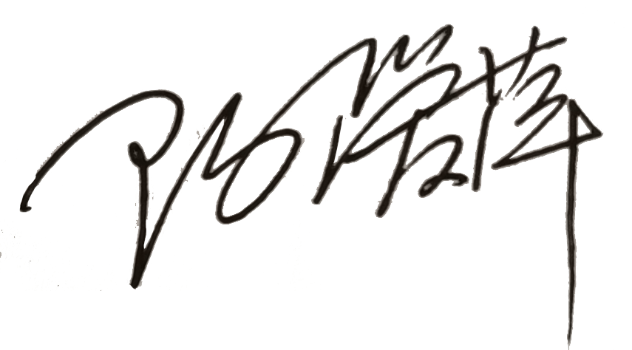
认证决定结论 | ■案卷符合要求，可以认证注册/保持  □案卷不符合要求，不可以认证注册/保持
认证决定人员签字 |  | 日期 | 2021-07-09
机构总经理审批意见 | ■认证流程符合要求，可以认证注册/保持  □认证流程不符合要求，不可以认证注册/保持
总经理签字 | 

